**Formato: ¿Dónde está el error?**

**Datos de identificación**

|  |  |
| --- | --- |
| Nombre: |  |
| Matrícula: |  |
| Nombre del asesor: |  |
| Nombre del Módulo: |  |
| Fecha de elaboración: |  |

**Instrucciones**

Lee cuidadosamente las instrucciones de cada sección y contesta lo que se te pide.

* 1. **Reglas ortográficas:** Clasifica la siguiente lista de palabras en agudas, graves y esdrújulas, además escribe la regla ortográfica que le corresponda según su clasificación. Ejemplo: **México** es una palabra esdrújula, estás llevan acento ortográfico en la antepenúltima sílaba y siempre se acentúan.

|  |  |
| --- | --- |
| **Palabra** | **Regla ortográfica** |
| Básico |  |
| Terminal |  |
| Difícil |  |
| Desolación |  |
| Propuesta |  |
| Sofá |  |
| trasatlántico |  |

1. **División silábica:** Divide en sílabas cada una de las palabras que se incluyen a continuación.

|  |  |
| --- | --- |
| **Palabra** | **División silábica** |
| política |  |
| mayoreo |  |
| Lógico |  |
| exacerbado |  |
| abastecer |  |
| aerosol |  |
| bahía |  |
| ahínco |  |
| organización |  |
| agobiar |  |

1. 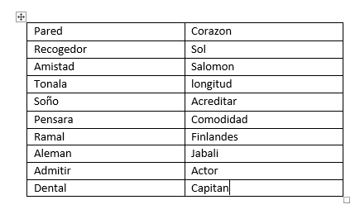**Palabras agudas**: Todas las palabras que se muestran a continuación son agudas. Ninguna está acentuada con tilde. Algunas de ellas se acentúan de manera ortográfica (Tilde) y otras se acentúan con acento prosódico (Sin tilde). Clasifícalas en la tabla.

|  |  |
| --- | --- |
| **Palabras agudas con acento Ortográfico** | **Palabras agudas con acento Prosódico** |
|  |  |

1. **Sin errores:** En el siguiente espacio, redacta un texto de al menos 150 palabras y no más de 200, en el cual expresarás la forma en la que has aprendido a utilizar las tecnologías en tu formación y cuál ha sido tu experiencia como alumno virtual. Puedes tomar como guía las siguientes ideas:

* Cómo administras tus tiempos
* Cuáles son las situaciones más sencillas y cuáles las más complicadas
* Cómo balanceas tus actividades diarias con el estudio

|  |  |
| --- | --- |
|  | **Importante**  El reto es que tu texto no tenga faltas ortográficas o de puntuación. |

Escribe aquí el texto solicitado. Recuerda no rebasar las 150 palabras.

1. **Conclusión**. Reflexiona sobre las siguientes preguntas y contéstalas en el espacio que se te proporciona (la extensión mínima de tu texto debe ser de no menos 100 palabras).
   * + 1. ¿Qué tanta atención pones a los textos que escribes, tanto en la escuela como en las redes sociales?
       2. ¿Crees que lo único que importa en un mensaje es *que se entienda*?
       3. ¿Cómo mejorarías tu ortografía y tu redacción?

Escribe aquí tus reflexiones sobre las preguntas anteriores.